BAB III

METODE PENELITIAN
- Jenis Penelitian
Jenis penelitian yang digunakan dalam penelitian ini ada jenis penelitian
tindakan kelas. Penelitian Tindakan Kelas merupakan salah satu upaya yang
dapat dilakukan guru khususnya dalam pengelolahan pembelajaran. Melalui
PTK, guru dapat meningkatkan kinerjanya secara terus-menerus, dengan cara
melakukan refleksi diri, yakni upaya menganalisis untuk menemukan
kelemahan dalam proses pembelajaran sesuai dengan program pembelajaran
yang telah disusun dan diakhiri dengan melakukan refleksi³⁹.
Penelitian, menunjuk pada suatu kegiatan yang mengamati suatu objek,
menggunakan cara metodologi tertentu untuk memperoleh data dan informasi
yang bermanfaat untuk peneliti. Tindakan, menunjuk pada suatu gerakan
kegiatan yang dengan sengaja dilakukan dengan tujuan tertentu. Gerakan
kegiatan adalah adanya siklus yang terjadi secara berulang-ulang. Kelas,
menunjuk pada pengertian ruang kelas, tetapi mempunyai makna yang lain.
Seperti yang dikenal sejak zaman Amos Comenius pada abad ke-18, yang
dimaksud kelas dalam pendidikan dan pembelajaran adalah sekelompok peserta
didik dalam waktu yang sama, belajar hal yang sama dari pendidik yang sama
³⁹ Win a Sanjaya, Penelitian Tindakan Kelas (Bandung: Kencana, 2009), 11-12.
34

35
pula⁴⁰. Jadi penelitian tindakan kelas adalah suatu kegiatan mengamati suatu
objek untuk memperoleh informasi, jika ditemukan suatu masalah akan
dilakukan tindakan dengan menggunakan beberapa siklus untuk mencapai
tujuan dan tentunya masalah tersebut adalah masalah yang terjadi didalam
kelas.
Penelitian tindakan kelas dapat diartikan sebagai proses mengkaji
masalah pembelajaran dalam kelas melalui refleksi dengan upaya untuk
menyelesaikan masalah tersebut menggunakan berbagai tindakan yang
terencana dalam situasi nyata serta menganalisis pengaruh dari perlakuan
tersebut. Ada beberapa hal yang harus diketahui mengenai penelitian tindakan
kelas, yaitu:
- Penelitian tindakan kelas adalah proses, artinya suatu rangkaian kegiatan
yang dimulai dengan menyadari adanya masalah, kemudian tindakan untuk
memecahkan masalah dan refleksi terhadap tindakan yang dilakukan.
- Masalah yang dikaji adalah masalah yang benar-benar terjadi di dalam kelas,
artinya bahwa fokus pada masalah yang berkaitan dengan proses
pembelajaran yang dilakukan oleh siswa dan guru dalam kelas.
- Penelitian tindakan kelas dimulai dan diakhiri dengan kegiatan refleksi diri,
artinya bahwa pelaksanaan penelitian tindakan kelas itu adalah guru yang
merupakan peran utama dalam penelitian tindakan kelas.
⁴⁰Suharsimi Arikunto dan Suhardjono Supardi, Penelitian Tindakan Kelas (Jakarta: PT Bumi
Aksara, 2015), 1-2.

36
- Penelitian tindakan kelas itu dilakukan dengan berbagai tindakan, artinya
bahwa penelitian tindakan kelas bukan hanya sekedar ingin mengetahui
suatu hal, akan tetapi harus ada aksi dari guru untuk memperbaiki proses
pembelajaran.
- Penelitian tindakan kelas dilakukan dalam situasi nyata, artinya bahwa aksi
yang dilakukan guru harus dilaksanakan dalam setting pembelajaran yang
sebenarnya dan tidak mengganggu program pembelajaran yang sudah
direncanakan⁴’.
- Tempat dan Waktu Penelitian
Lokasi yang akan menjadi tempat penelitian berada di SMPN 1 Makale
tempat penulis melaksanakan praktek, tepatnya berada di Jin. Tritura No.65
Makale, Kelurahan Kamali Pentalluan, Kec. Makale, Kab. Tana Toraja. Kelas VHI,
mata pelajaran pendidikan agama Krsiten. Waktu penelitian dilaksanakan pada
bulan April sampai bulan Juni 2022. Sebelum melakukan penelitian, penulis
terlebih dahulu akan mengadakan pertemuan dengan kepala sekolah sebagai
tanda izin penelitian dan hal ini akan disertakan dengan surat permohonan
penelitian.
- Rancangan Penelitian
Penelitian tindakan kelas dirancang dan dilakukan dalam dua siklus,
dengan mengacu kepada ciri atau karakteristik utama dalam penelitian tindakan
kelas berdasarkan pengertian dari Kemmis bahwa penelitian tindakan kelas
^{4l}Ibid, hlm. 20

37
merupakan suatu penelitian refleksi dan kolektif yang dilakukan untuk
meningkatkan penalaran praktik sosial⁴². Penelitian ini adalah salah satu strategi
pemecahan masalah yang memanfaatkan tindakan nyata dalam bentuk proses
pengembangan inovatif yang dicoba sambil memecahkan masalah. Sehingga
penelitian ini menggunakan desain yang dikembangkan oleh Kernmis dan Mc.
Taggart yang terdiri dari empat tahap, yaitu planning (Perencanaan), action
(Pelaksanaan), obervation (Pengamatan) dan reflection (Refleksi).

Siklus tersebut nampak pada bagan berikut.Bagan III. 1 Siklus

Siklus I
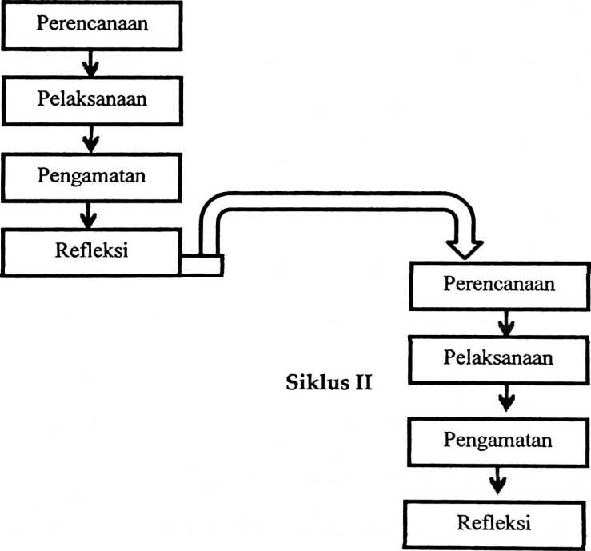
"Margareta Madha Melissa, "Peningkatan Kemandirian Belajar Matematika dengan
Pendekatan Problem Based Learning (PBL) di kelas VII E SMP N 15 Yogyakarta" (Universitas
Sanata Dharma, 2015), 9-10.

38
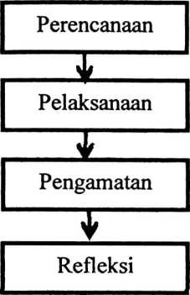
Siklus III
- Tahapan Pelaksanaan Tindakan
Untuk mempermudah pelaksanaan tindakan peneliti, maka akan
dilakukan penyusunan pembelajaran atau Rencana Pelaksanaan Pembelajaran
(RPP). Adapun pelaksanaan pembelajaran yaitu menggunakan model
pembelajaran Experiential Leaming. Dalam pembelajaran ini peserta didik diajak
untuk dapat mengingat kembali pengalaman yang sehubungan dengan materi,
bertanya kepada teman, berdiskusi dan mempraktekkan kembali materi yang
dipilih. Selama proses pembelajaran berlangsung peneliti akan mengamati
situasi belajar mengajar, keaktifan siswa, kemampuan siswa dalam menangkap
pembelajaran yang diberikan dan melihat hasil kerja siswa (nilai). Setelah itu
peneliti akan mendapatkan gambaran tentang hambatan yang terjadi,
selanjutnya menyusun kembali kegiatan yang mengacu pada kekurangan yang
belum didapat, sehingga dapat memperoleh hasil yang lebih baik pada siklus EL
Penelitian tindakan kelas ini dilaksanakan dalam dua siklus, untuk melihat
peningkatan hasil dan keefektifan siswa dalam mengikuti mata pelajaran
pendidikan agama Kristen melalui model pembelajaran experiential learning.

39
- Prosedur Pelaksanaan Tindakan Kelas
- Siklus I
Pada siklus pertama dalam penelitian tindakan kelas terdiri dari
perencanaan, pelaksanaan, pengamatan dan refleksi dengan uraian sebagai
berikut:
- Tahap Perencanaan, dalam tahapan ini yang harus dilakukan oleh peneliti yang
pertama adalah memilih topik pembelajaran yang untuk model pembelajaran
erperiential learning, lalu membuat Rencana Pelaksanaan Pembelajaran (RPP)
dengan menggunakan model pembelajaran experiential learning,
selanjutnyamembuat instrumen penelitian.
- Tahap Pelaksanaan, pada tahap ini peneliti memberi motivasi kepada siswa
pentingnya materi yang akan disampaikan, lalu melaksanakan pembelajaran
dengan menggunakan model pembelajaran experiential learning, setelah itu
memberikan pengayaan dan kesimpulan dari materi yang dibahas dan
melakukan observasi atau pengamatan
- Tahap Pengamatan, setelah melalui tahap pelaksanaan peneliti mengamati
kemampuan siswa dalam mengingat kembali pengalaman sekaitan dengan
materi dan mengamati kemampuan siswa dalam bertanya sesuai dengan
materi pembelajaran. Peneliti memberikan tes saat pembelajaran sedang
berlangsung dalam bentuk penugasaan.

40
- Tahap Refleksi, pada tahap ke-empat ini yang amati adalah keberhasilan dalam
penelitian dan melihat kelemahan yang diterapkan pada siklus pertama, lalu
menyusun metode yang akan disampaikan pada siklus selanjutnya.
- Siklus II
- Tahap Perencanaan, pada tahap ini peneliti membuat rencana pembelajaran
berdasarkan kelemahan dari siklus pertama, kemudian, membuat Rencana
Pelaksanaan Pembelajaran (RPP) dengan menggunakan model pembelajaran
erperiential leaming dan membuat instrumen penelitian.
- Tahap Pelaksanaan, pada tahap ini langkah-langkah yang dilakukan adalah
menyampaikan tujuan pembelajaran, memberi materi dengan menggunakan
model pembelajaran erperiential leaming dalam pembuatan RPP, memberikan
pengayaan dari materi yang sudah dibahas, memberikan tes kecil diakhir
pembelajaran, melakukan observasi dalam melakukan pengamatan pada saat
proses pembelajaran berlangsung.
- Tahap Pengamatan; mengamati kemampuan siswa dalam mengaitkan
pengalaman yang pernah dialami dan menjadikan pembelajaran itu sebagai
pengalaman dengan cara dipraktekkan, mengamati kemampuan siswa dalam
bertanya dan menjawab, Siswa mampu proaktif dalam pembelajaran yang
sedang berlangsung dan melaksanaan pembelajaran tetap menggunakan model
pembelajaran erperiential leaming.
- Tahap Refleksi, pada tahap ini peneliti melakukan refleksi dan menganalisis
pelaksanaan siklus II, yaitu dengan cara menganalisis keberhasilan dalam

41
penelitian dan melihat kelemahan yang diterapkan pada siklus II, lalu
menyusun metode yang akan disampaikan pada siklus selanjutnya.
- Siklus IH
- Tahap Perencanaan, pada tahap ini peneliti membuat rencana pembelajaran
berdasarkan kelemahan dari siklus II, kemudian, membuat Rencana
Pelaksanaan Pembelajaran (RPP) dengan menggunakan model pembelajaran
erperiential learning.
- Tahap Pelaksanaan, pada tahap ini langkah-langkah yang dilakukan adalah
menyampaikan tujuan pembelajaran, memberi materi dengan menggunakan
model pembelajaran experiential learning dalam pembuatan RPP, memberikan
pengayaan dari materi yang sudah dibahas, memberikan tes kecil diakhir
pembelajaran, melakukan observasi dalam melakukan pengamatan pada saat
proses pembelajaran berlangsung.
- Tahap Pengamatan; pada tahap ini peneliti mengamati kemampuan siswa
dalam mengaitkan pengalaman yang pernah dialami dan menjadikan
pembelajaran itu sebagai pengalaman dengan cara dipraktekkan, mengamati
kemampuan siswa dalam bertanya dan menjawab, Siswa mampu proaktif
dalam pembelajaran yang sedang berlangsung dan melaksanaan pembelajaran
tetap menggunakan model pembelajaran experiential learning.
- Tahap Refleksi, pada tahap ini peneliti melakukan refleksi dan menganalisis
pelaksanaan siklus terakhir, untuk membuat kesimpulan atas hasil dari

42
implementasi model pembelajaran experiential learning untuk meningkatkan
hasil belajar siswa pada mata pelajaran pendidikan agama Kristen.
- Teknik Pengumpulan Data
Pengumpulam data adalah inti dari setiap kegiatan penelitian⁴³.
Penelitian ini menggunakan beberapa teknik untuk mengumpulkan data,
diantaranya:
- Observasi
Observasi merupakan suatu teknik yang dilakukan peneliti secara
langsung dilapangan (lokasi penelitian) yang telah ditentukan sebelumnya agar
langsung memperoleh informasi data dari peneliti.
- Penelusuran Pustaka: merupakan metode pengumpulan berbagai informasi dari
bahan pustaka, seperti buku, jurnal dan beberapa artikel sekaitan dengan
Implementasi model pembelajaran experiential learning.
- Menjelaskan proses awal pemberian perlakuan sampai kepada dampak dari
perlakuan tersebut.
- Analisis Data
Analisis data sangat penting untuk menentukan efisensi pembelajaran.
Penelitian ini menggunakan teknik analisis deskriptif kualitatif, yaitu
pendekatan yang menggambarkan realitas atau fakta berdasarkan data yang
dikumpulkan dengan tujuan untuk memahami keberhasilan belajar siswa dan
^Sugiyono, Metode Penelitian & Pengembangan (Research and Development) (Bandung:
Alfabeta, 2015), 200.

43
tanggapan peserta terhadap kegiatan pembelajaran⁴⁴. Pengukuran hasil belajar
afektif siswa didasarkan pada Kriteria Ketuntasan Minimal (KBM) yaitu dengan
membandingkan nilai akhir tes yang diperoleh siswa dengan standar KBM yang
ditetapkan di sekolah. Berdasarkan peraturan yang ada di SMPN 1 Makale nilai
KKM untuk mata pelajaran Pendidikan Agama Kristen yang ditetapkan adalah
79.
Analisis data dalam penelitiaan ini adalah menggunakan statistik
deskriptif untuk menghitung nilai siswa, rata-rata nilai siswa, ketuntasaiy belajar
dan keberhasilan belajar siswa.
1.
Menentukan indikator dannilai Siswa
a.
Menentukan hasil belajar ranah afektif
Untuk mencari nilai rata-rata, digunakan rumus berikut:
, Jumlah perolehan . ~ ~
nilai rata-rata= — — X 10 0
Jumlah maksimun

untuk memperoleh persentase digunakan rumus:
_ Jumlah keseluruhan skor

taso * « > > > * -i»
^{r} Jumlah maksimun
b.

Ketuntasan klasikal ditentukan berdasarkan presentase ketuntasan

individu pada setiap siklus pembelajaran dengan rumus sebagai

berikut:

Tuntas = — x 100%
n
^{u}Daryanto, Penelitian Tindakan Kelas dan Penelitian Tindakan Sekolah (Yogyakarta: Grava
Media, 2011), 191-192.

Interval Nilai | Predikat | Keterangan
94-100 | A | Sangat baik
87-93 | B | Baik
80-86 | C | Cukup
<79 | D | Kurang
^Ign. Masidjo, Penilaian Pencapaian Hasil Belajar Siswa Di Sekolah (Yogyakarta: Kanisius,
1995), 110-122.

45
- Indikator Keberhasilan
Persentase keberhasilan penelitian pada hasil belajar kognitif ditentukan
75%, hasil belajar afektif dan psikomotorik 80% Hasil ini berdasarkan
kesepakatan antara peneliti dan kolaborator. Indikator keberhasilan pada
aktivitas belajar siswa 80%.

